Önkormányzati Hivatali Portál használata
Általános kitöltési útmutató adóügyekben

Tisztelt Ügyfelünk!

Az Önkormányzati ASP rendszernek köszönhetően Ön kényelmesen, áttekinthetően, elektronikus úton, akár otthonából is intézheti hivatali ügyeit.
Rendszerünk széleskörű tájékoztatást nyújt mind magánszemélyek, mind a gazdálkodó szervezetek számára, az önkormányzati hivatal előtt folyó ügyeiről, az adóegyenlegének lekérdezéséről, és az elektronikusan indítható ügyekről.

Célunk, hogy az elektronikus ügyintézési rendszer segítségével egy még hatékonyabb és rugalmasabb szolgáltatást biztosítsunk Önnek hivatali ügyei intézésében.
Az önkormányzati ASP rendszeren belül az elektronikus önkormányzati ügyintézés helyszíne az Önkormányzati Hivatali Portál internetes oldalán érhető el az ügyfelek részére:

https://ohp.asp.lgov.hu/nyitolap

Az oldal megtekintéséhez böngészőprogram (például Internet Explorer, Google Chrome, Mozilla Firefox, stb.) és internet hozzáférés szükséges.

Igénybe vehető elektronikus ügyintézési szolgáltatások

• Adóegyenleg lekérdezés

Az ügyfél lekérheti helyi adó egyenlegét. Azonosítás után a felhasználó lekérdezheti az önkormányzati adóhatóságnál fennálló személyes adóegyenlegét, vagy képviseleti joggal felruházott személyként azon (természetes vagy jogi) személyek egyenlegét, amelyekkel kapcsolatban az önkormányzati adóhatóságnál jogosult eljárni.

• Ügykövetés

A bejelentkezett felhasználó lekérdezheti az általa az ASP Önkormányzati Hivatali Portál felületén elektronikusan indított helyi önkormányzati ügyek státuszát is. Az alkalmazás lehetőséget biztosít az ügyfelek számára az ügyintézési folyamat interneten keresztüli nyomon követésére.

• Ügyindítás

Az ügyindítás egy elektronikus űrlap benyújtását jelenti. A település és az ügy kiválasztása után az űrlapkitöltő alkalmazás segítségével az ügyfél kitölti az űrlapot, majd beküldi a települési önkormányzat hivatali tárhelyére. Jelenleg az önkormányzat adóügyei támogatottak szakrendszeri fejlesztésekkel az önkormányzati ASP rendszeren keresztül, de az ún. e-Papír szolgáltatás segítségével olyan ügy indítható elektronikusan, amelyre az ASP rendszer nem biztosít nyomtatványt..

Az Önkormányzati Hivatali Portálon elektronikus ügyintézés keretében adóügyekben űrlapkitöltéssel indítható ügytípusok, és hozzájuk kapcsolódó nyomtatványok:

Ügytípus | Nyomtatvány megnevezés
Általános formanyomtatványok | adó- és érték bizonyítvány kiállítása iránti kérelem
Általános formanyomtatványok | kérelem költségmentesség engedélyezésének alapjául szolgáló körülmények igazolása
Általános formanyomtatványok | adategyeztetés adóügyekben
Általános formanyomtatványok | automatikus részletfizetési kérelem
Általános formanyomtatványok | bevallás előrehozott adóról
Általános formanyomtatványok | nyilatkozat az adómentesség igénybevételéről
Általános formanyomtatványok | megkeresés köztartozás behajtására
Általános formanyomtatványok | kérelem adófelfüggesztésre
Általános formanyomtatványok | bejelentkezés, változás-bejelentés
Általános formanyomtatványok | adóigazolási kérelem, adóhatósági bizonyítvány
Általános formanyomtatványok | meghatalmazás önkormányzati adóügyekben
Általános formanyomtatványok | méltányossági kérelem, fizetési könnyítés iránti kérelem
Építményadó | adatbejelentés épület, épületrész utáni építményadójáról
Helyi iparűzési adó | Iparűzési adó előleg módosítási kérelem
Kommunális adó | Adatbejelentés a magánszemély kommunális adójáról
Jövedéki adó (magánfőzött párlat) | Bejelentés desztillálóberendezés tulajdonjogáról, tulajdonjogának megszerzéséről
Jövedelemadó (termőföld bérbeadás) | Termőföld bérbeadásából származó jövedelem adójához kapcsolódó bevallás
Jövedelemadó (termőföld bérbeadás) | Erdőnek minősülő termőföld haszonbérbe adásából, valamint az erdőnek minősülő termőföldön folytatott társult erdőgazdálkodásból származó jövedelem adómentességéről szóló - Kiegészítő nyilatkozat
Talajterhelési díj | Talajterhelési díj bevallás

A Portál használata Az önkormányzati ASP rendszer Önkormányzati Hivatali Portál az alábbi weboldalon érhető el:
https://ohp-20.asp.lgov.hu/nyitolap

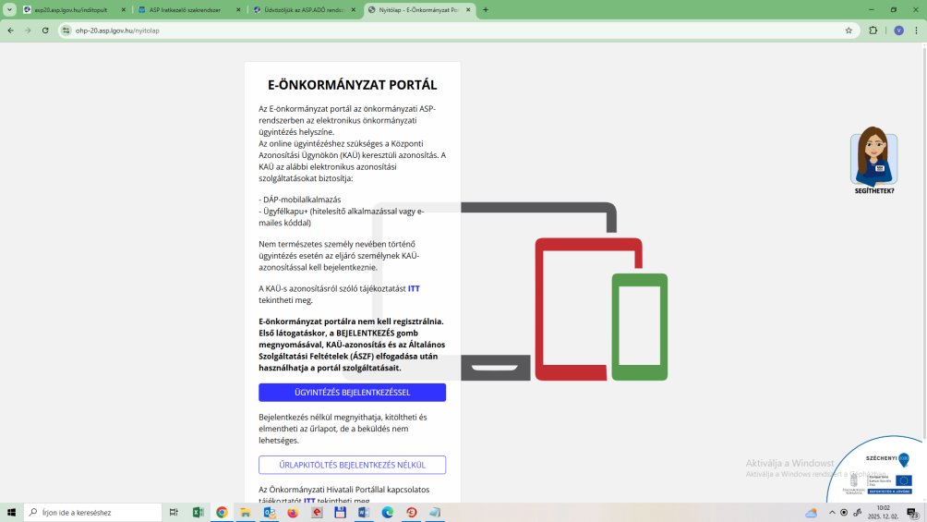

Az Önkormányzati Hivatali Portál a fenti nyitólappal indul. (Elfordulhat, hogy a nagyobb felbontású képernyőn a bejelentkezés gomb csak akkor lesz látható, ha használja a jobb oldali gördítő sávot)

A bejelentkezés gomb átirányít a KAÜ-s azonosításhoz, ahol választható az ügyfélkapun keresztüli belépés, vagy az elektronikus személyigazolvánnyal való belépés, vagy a telefonos azonosítással történő belépés. Az egyes bejelentkezési lehetőségek tekintetében a „segítség” menüpont nyújt tájékoztatást.

Sikeres bejelentkezést követően az oldal visszairányít, az Önkormányzati Hivatali Portálra. Sikeres viszontazonosítás után érhető el az Ügykövetés, Adóegyenleg lekérdezés, valamint az „Ügyindítás” menüpont.

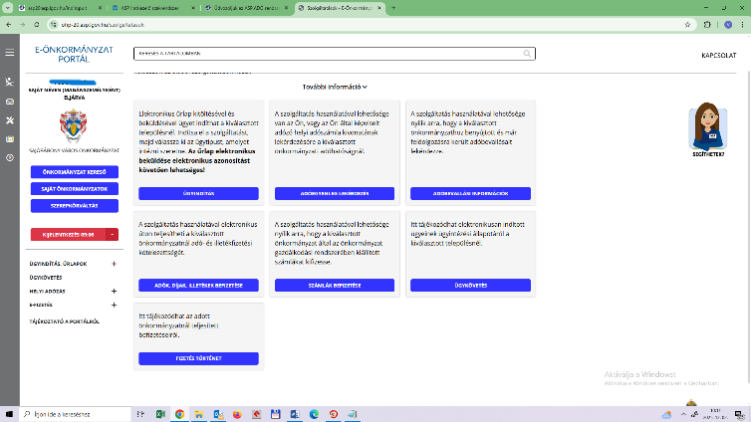

Az ügyindítás keretében az ügyfél elektronikus űrlapot nyújthat be. A szolgáltatás igénybe vehető képviseleti / meghatalmazotti eljárás keretében is, amelyre az ügyindítás és űrlapkitöltés közötti előválasztó képernyő segítségével van lehetőség (jelölőnégyzet segítségével). A szolgáltatás kiválasztásakor az űrlap kitöltését megelőzően a háttérben a Portál ellenőrzi, hogy az ügyfélnek van-e elektronikus tárhelye. Tárhely hiányában az űrlapkitöltés off-line ágon vehető igénybe, majd ezt követően kinyomtatás, aláírás után papír alapon nyújtható be a kérelem.

Emellett a Portál a Rendelkezési Nyilvántartás (RNY) alaprendelkezések vizsgálatára vonatkozóan ellenőrzést folytat le. Amennyiben ott az elektronikus ügyintézésre vonatkozóan kizáró rendelkezést tett az ügyfél, a Portál hibaüzenetben tájékoztatja az ügyfelet a szolgáltatás igénybevételi korlátozásáról. Amennyiben nincs kizáró rendelkezés az RNY-ben, akkor az on-line űrlapkitöltő ágon mehet tovább a folyamat. Ha az ügyfél kizárta az elektronikus ügyintézést, egy rövid tájékoztatásban jelezi számára a rendszer, hogy az űrlap kitöltést megteheti off-line, azonban minden adatot manuálisan kell bevinnie, az űrlapot nem küldheti be elektronikus formában, csak letöltheti és papíron juttathatja el a beadványt a hivatalhoz.

A bal oldali menüsávból „Önkormányzat kereső” kérjük válassza ki azt az Önkormányzatot melyhez be kívánja nyújtani a kérelmét. A megjelenő ablakba kérjük, írja be a keresett önkormányzatot, majd a lekérdezés gombra kattintva lent megjelennek a keresési eredmények, melyből kiválaszthatja a kívánt települési önkormányzatot.
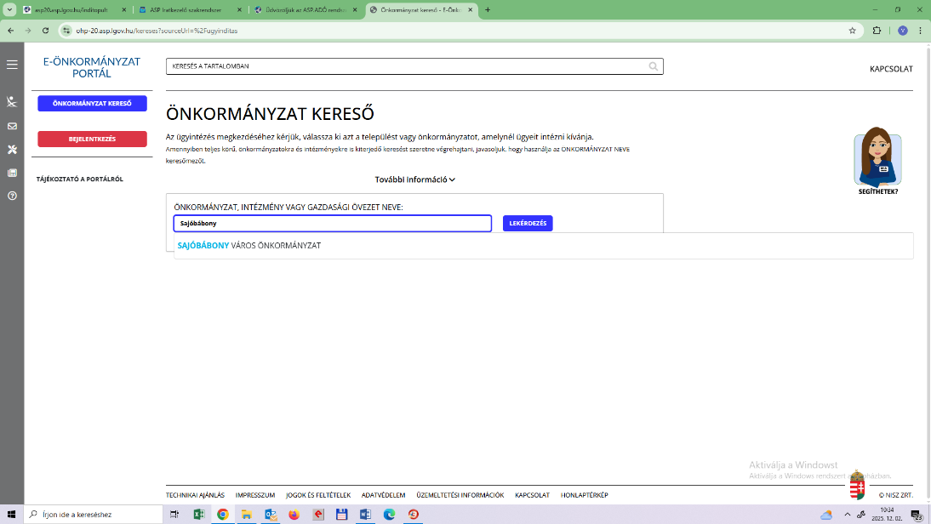

Ezután adja meg az „Eljárás módja” ablakban, Saját nevemben vagy Meghatalmazottként/képviselőként kíván-e eljárni.

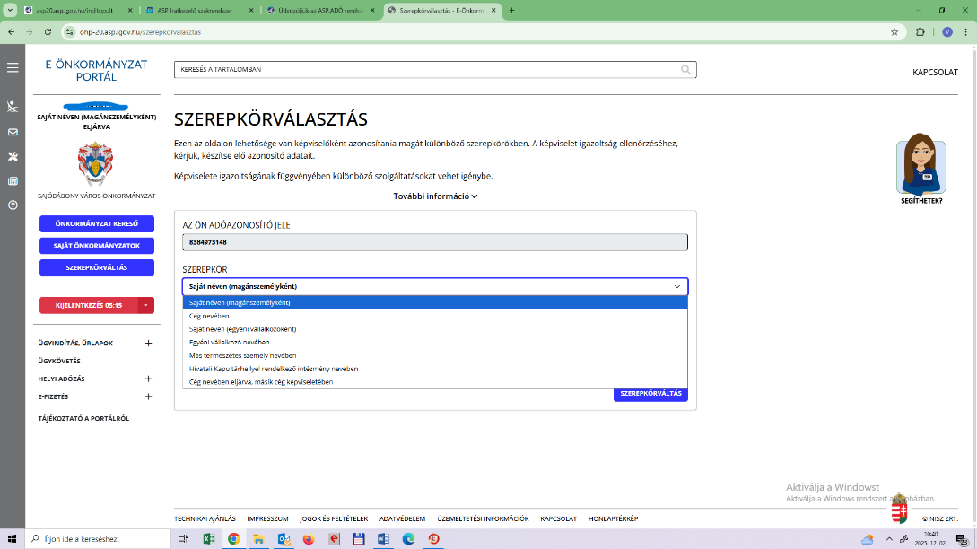

A következő lépés a „Keresés az űrlap adatokban” az önkormányzati ügy kiválasztása, mely az adott ágazat, valamint ügytípus kiválasztásával folytatódik:

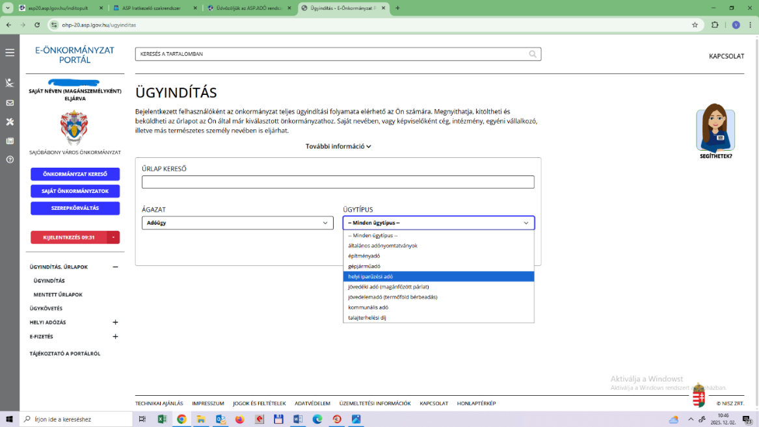

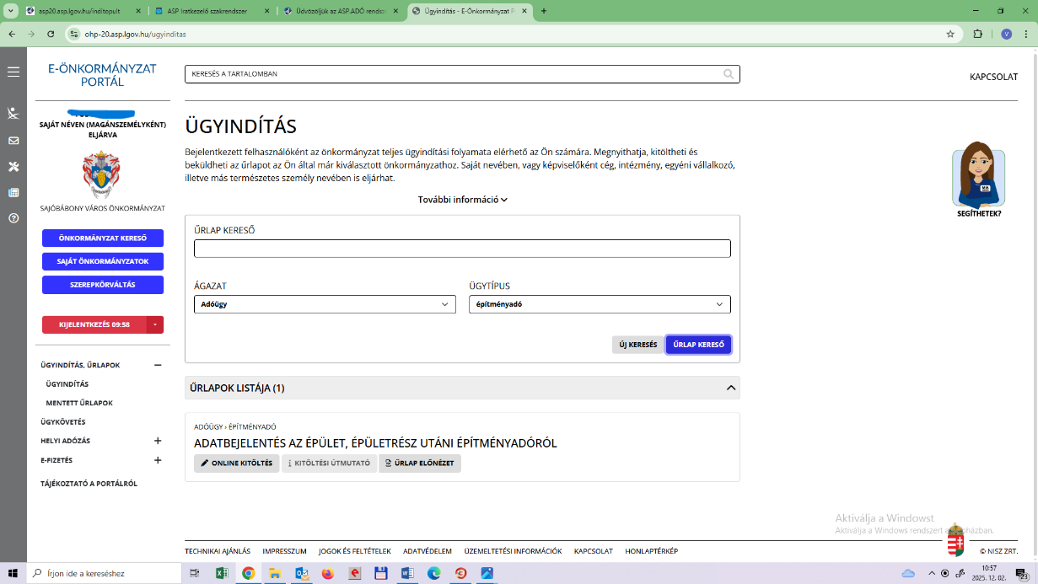
A lekérdezés gombra kattintva lent megjelennek az adott ügytípushoz tartozó, elektronikus űrlap nyomtatványok:

Az

„Online kitöltés” gombra kattintva lehetőség nyílik a nyomtatvány elektronikus kitöltésére, adattartamának ellenőrzésére, és elektronikus benyújtására.
„Kitöltési Útmutató” gombra kattintva letölthető a nyomtatvány kitöltési útmutatója.
Az „Űrlap előnézet” gombra kattintva megjelenik pdf formátumban az elektronikus nyomtatvány.
Az elektronikus nyomtatványkitöltő program használatát a kitöltés során a felső menüsorban található „További műveletek” menüpontban található „súgó” is segíti.
Az elektronikus nyomtatványban az egyes „lapok” között a felső menüsorban található „Fejezetek” menüpont alkalmazásával lehet lépegetni, vagy a „Következő Fejezet” gombra kattintva.
Amennyiben az űrlapot nem kívánja kitölteni, a felső menüsor bal szélén található „Elvetés” menüpontra majd, a felugró üzenetben az „Igen” gombra kattintva visszairányítja a rendszer a Portál szolgáltatások oldalára.

Ügykövetés
Az ügyfél az ügykövetés igénybevételével tájékoztatást kaphat a kiválasztott településnél folyamatban levő, a Portálon elektronikusan indított ügyének ügyintézési állapotáról. Háromféle állapot szerinti szűrés érhető el: folyamatban, lezárt vagy minden ügy. Jelenleg kizárólag a saját ügyekre vonatkozó információk kérhetők le.
Az ügykövetés szolgáltatás kiválasztásakor a Portál a háttérben ellenőrzést folytat le a RNY (rendelkezési nyilvántartás) alaprendelkezés tekintetében: vizsgálni kell, hogy az ügyfél tett-e kizáró rendelkezést az e-ügyintézésre vonatkozóan. Amennyiben tett, úgy a Portál egy hibaüzenetben ad tájékoztatást arról, hogy az elektronikus ügyintézést tiltó rendelkezés miatt a szolgáltatást annak feloldásáig nem veheti igénybe.
Az Ügykövetés bejelentkezéshez kötött szolgáltatás. Az „Ügykövetés” menüpont választása esetén a rendszer átirányít a KAÜ-s azonosításhoz, ahol választható az ügyfélkapun keresztüli belépés, vagy az elektronikus személyigazolvánnyal való belépés, vagy a telefonos azonosítással történő belépés. Az egyes bejelentkezési lehetőségek tekintetében a „segítség” menüpont nyújt tájékoztatást. Az Ügyindítás menüpont használatánál leírtak alapján ki kell választani az adott önkormányzatot, majd, meg kell adni, hogy milyen típusú elektronikusan indított ügyben kéri az ügyfél az információt.

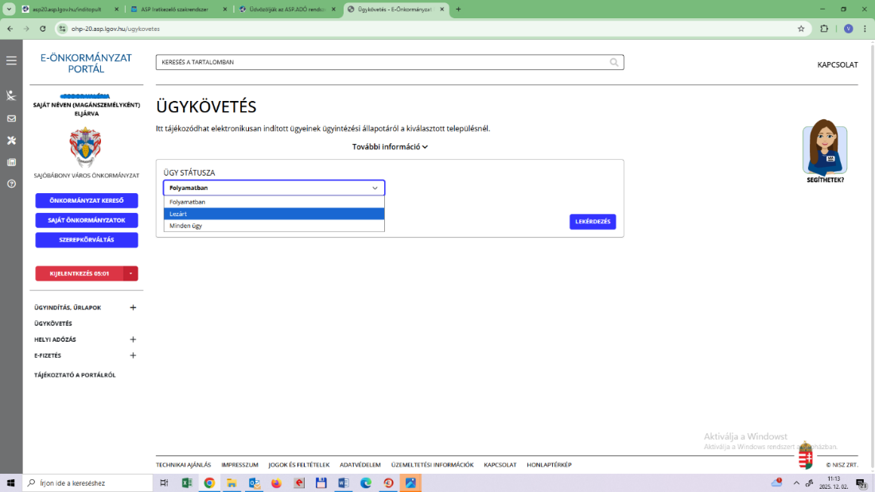

Ez követően jelenik meg a kért információ.

Adóegyenleg-lekérdezés
A szolgáltatás kiválasztásakor az ügyfélnek lehetősége van saját vagy az általa képviselt adózó kiválasztott településhez tartozó helyi adóegyenlegének lekérdezésére, amely nem igényel ügyintézői közreműködést, az ASP ADÓ szakrendszerből automatikusan kerül teljesítésre az adatszolgáltatási kérés.
Saját adóegyenleg lekérdezése esetében a háttérben ellenőrzésre kerül a RNY alaprendelkezés, és amennyiben ott az elektronikus ügyintézésre vonatkozóan kizáró rendelkezést tett az ügyfél, a Portál hibaüzenetben tájékoztatja az ügyfelet a szolgáltatás igénybevételi korlátozásáról. Amennyiben nincs kizáró rendelkezés az RNY-ben, az ügyfélnek meg kell adnia az adóazonosító jelét.
Képviselt adóegyenlegének lekérdezésekor a nem természetes személy (pl. cég) esetében a természetes személy RNY rendelkezésben tett kizáró rendelkezés esetén is tovább engedni az ügyfelet a rendszer, mivel a tiltást magánszemélyként tette. Ezt követően az ASP ADÓ automatikusan ellenőrizni a meghatalmazás/képviselet meglétét a nyilvántartásában és visszaadja az adózó egyenlegét vagy meghatalmazás hiányában hibaüzenetet ad, ami megjelenik a Portálon.
Az adóegyenleg lekérdezés bejelentkezéshez kötött szolgáltatás. Az „Adóegyenleg lekérdezés” menüpont választása esetén a rendszer átirányít a KAÜ-s azonosításhoz, ahol választható az ügyfélkapun keresztüli belépés, vagy az elektronikus személyigazolvánnyal való belépés, vagy a telefonos azonosítással történő belépés. Az egyes bejelentkezési lehetőségek tekintetében a „segítség” menüpont nyújt tájékoztatást.
Az Ügyindítás menüpont használatánál leírtak alapján ki kell választani az adott önkormányzatot, majd, meg kell adni, hogy milyen típusú egyenleget szeretne kérni az adott adózóra vonatkozóan egyszerű vagy részletes adóegyenleget, majd ezt követően kell a lekérdező adóazonosítóját megadni:

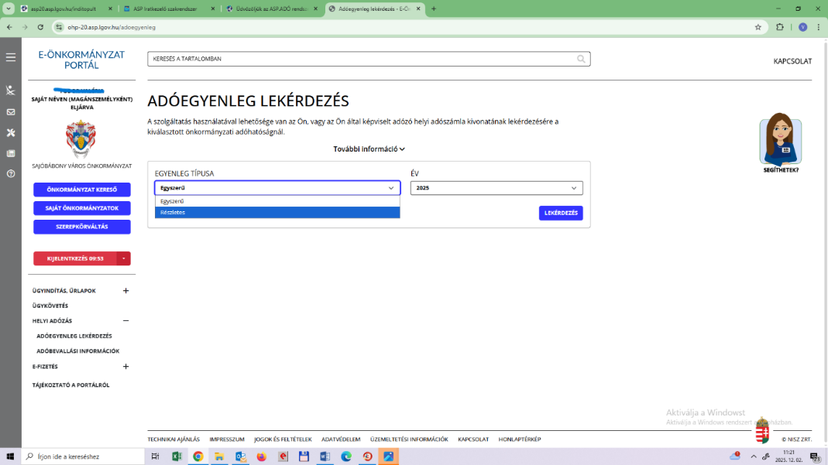

Tisztelt Ügyfelünk!

Amennyiben a rendszer használatával kapcsolatosan további kérdése van, Sajóbábonyi Polgármesteri Hivatal munkatársaihoz fordulni.

Adóigazgatási ügyintéző: Fodor Valéria
Elérhetőség:
Telefonszám: +36 46/549-030/ 6
e-mail: ado@sajobabony.hu

Bízunk abban, hogy az elektronikus ügyintézés bevezetésével hozzájárulunk a gyorsabb, és hatékonyabb ügyintézéshez!

Király Gáborné
Sajóbábony Város Önkormányzata jegyzője

